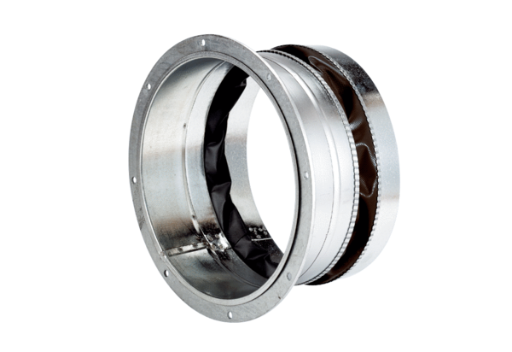Rugalmas összekötő ELA 31 ExCsomagolási egység: 1 darabVálaszték: C
Termékszám: 0092.0285Gyártó: MAICO

